臺北市立大同高級中學 112學年度第1學期 國中 科技 領域
第6次會議紀錄
- 時間：民國112年11月17日(星期五) 09 時 00 分
- 地點：臺北市立南門國民中學 自造教育及科技中心
- 出席人員：應出席 3 人，列席0人；實際出席 3 人，列席 0 人（見簽到表）
- 主席：吳妮真 記錄：劉原彰
- 主席致詞：
今日再回到南門國中完成「藍牙四足仿生獸」的作品，今天進度要先完成四隻腳的組裝，包含了八個伺服馬達，組裝完再燒錄程式並修改測試。其中仿生獸的操控是利用「V7RC」這個免費的APP來無線遙控，效果還不錯，可試著加入課程。
- 業務報告、法令宣導：
無
- 提案討論：
無
- 臨時動議：
無
- 散會：民國 112 月11月17日 12 時00分

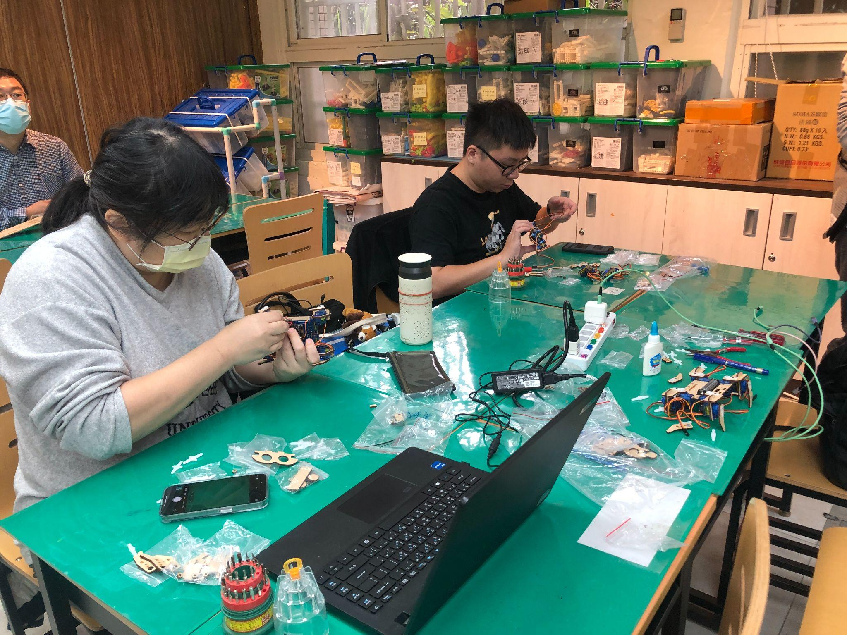 | 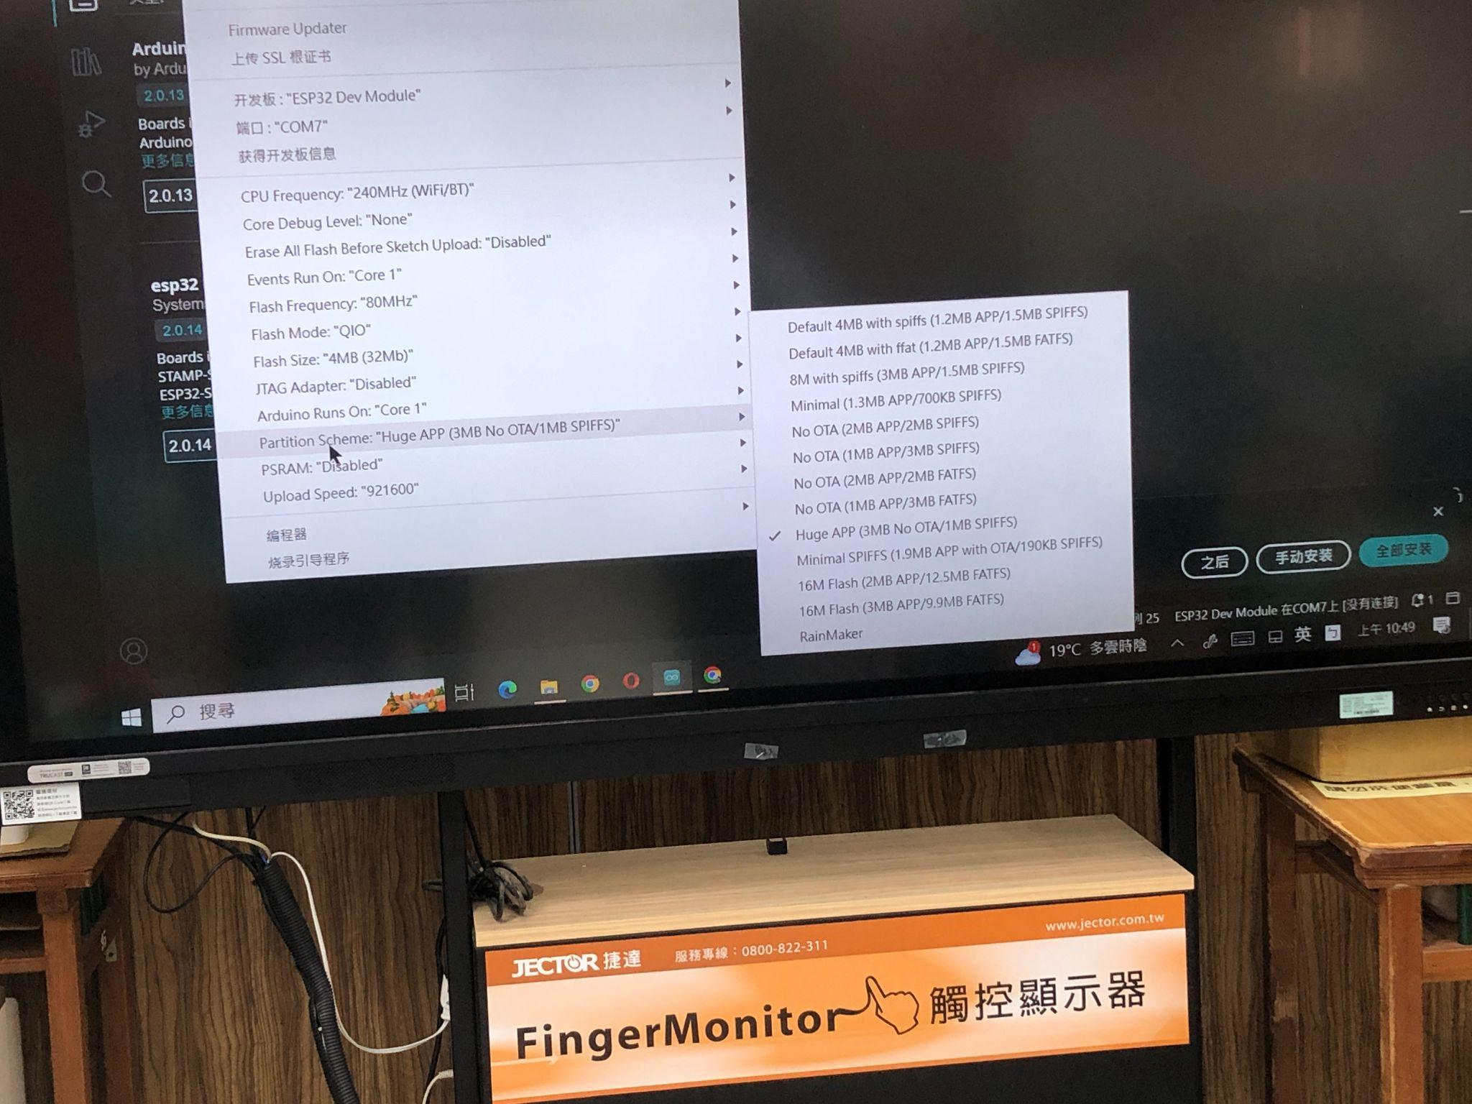
組裝四足連桿 | 利用arduino ide 燒錄程式
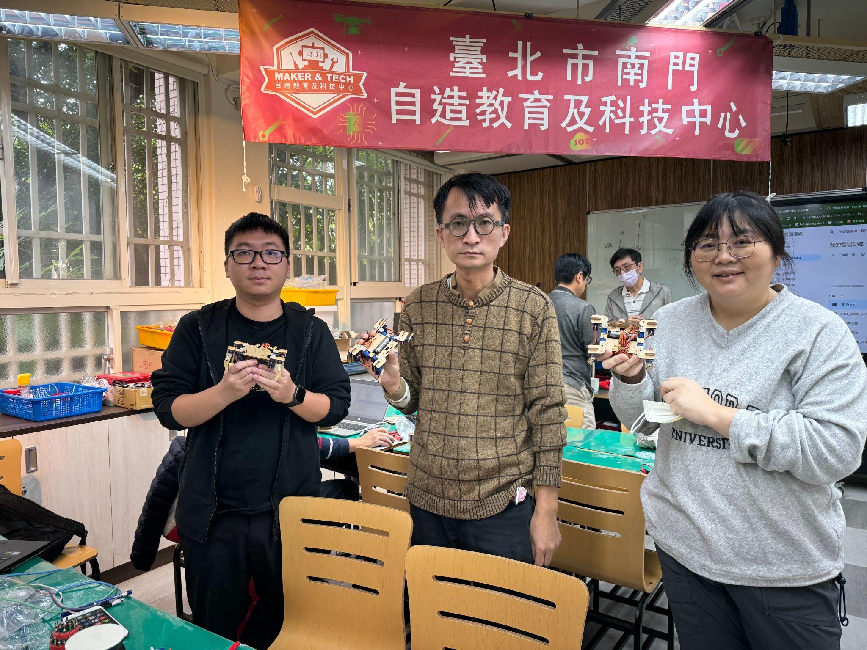
作品完成

